Workbook

Course:
Student’s Full Name:
Date:

Unidad 1, Lección 1, Ejercicio 1
Sección 1. Escribe la preposición correcta: en, a o por. Sigue el ejemplo:

El niño va a la escuela por la mañana.

1) La familia está el museo que está la Calle Central.

2) La señora está el autobús.

3) Los turistas van a viajar toda Europa el año que viene.

4) Los amigos van caminar por el bosque.

5) Vamos a ir la oficina antes de cenar.

6) Ponga mi maleta el carro, favor.

Sección 2. Dibuja un círculo alrededor de la opción correcta. Sigue el ejemplo:

Ésta es (a. un / b. una) catedral muy antigua.

1) (a. El / b. La) palacio está abierto de 9 de la mañana a 5 de la tarde.

2) Me gustaría visitar (a. las / b. los) ruinas hoy.

3) En (a. esta / b. este) castillo ruso vivió una familia muy importante.

4) No me gustan (a. las / b. los) catedrales.

Sección 3. Escribe oraciones combinando palabras de las tres columnas. Hay más de una opción posible. Sigue el ejemplo:

Los turistas

La guía de turismo Cuando nosotras Las niñas
El señor Martínez

Ellos nunca
 | Los turistas viajan en autobús. | 3)
1) |  | 4)
2) |  | 5)

viaja viajan viajamos
en avión.

con sus padres.

con turistas españoles. llevamos muchas revistas. por Alemania.
en autobús.

Unidad 1, Lección 1, Ejercicio 2
Sección 1. Responde a la pregunta. Hay más de una opción posible. Sigue el ejemplo:
¿Por qué está viajando a Uruguay?

Para practicar el español.

1) ¿Cuál es el horario del museo? 3) ¿Cuánto cuesta entrar al palacio?

2) ¿Por qué quieres viajar a Alemania? 4) ¿A qué hora es la visita guiada que viene?

Sección 2. Ordena las palabras para formar una oración. Sigue el ejemplo:

museo / está / todos / días / los / abierto / el
El museo está abierto todos los días.

1) cuesta / euros / la / a la / catedral / entrada / cinco

2) tres / niño / somos / adultos / un / y

3) museo de arte / en / turistas / en el / visita guiada / están / los / una

4) web / dice / hoy / palacio / el / que / cerrado / sitio / el / está

Sección 3. Escribe cada palabra en la columna correcta. Algunas palabras pueden ir en más de una columna. Sigue los ejemplos:

ruinas | sitio web | folletos | catedrales | guía de turismo
palacios | revistas | mapas | turista | guía del viajero
museos castillo dirección correo electrónico

el | la | los | las
sitio web |  |  | ruinas

Unidad 1, Lección 1, Ejercicio 3
Sección 1. Escribe la opción que corresponde a la foto. Sigue el ejemplo:

A. La guía de turismo está triste.
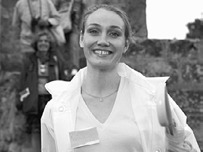

B. La guía de turismo llora.
C. La guía de turismo está sonriendo.
D. La guía de turismo está preocupada.

1) A. La mujer viaja en su carro.

B. La mujer viaja con su esposo. C. La mujer no quiere viajar.
D. La mujer viaja en tren.

2) A. La biblioteca está abierta de las 9:30 de la mañana a 9:00 de la noche.
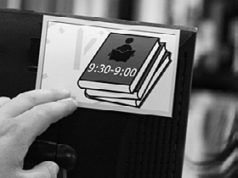

B. El horario del banco es de las 9:30 de la mañana a 9:00 de la noche.
C. La biblioteca está abierta de las 8:30 de la mañana a 9:00 de la noche. D. El horario del museo es de las 9:30 de la mañana a 9:00 de la noche.

3) A. La entrada cuesta dos pesos.

B. La entrada cuesta doce pesos. C. La entrada cuesta diez pesos. D. La entrada cuesta veinte euros.

Sección 2. Si la palabra está escrita incorrectamente, corrígela. Sigue el ejemplo:

citio
sitio
5) quarenta

1) guia
6) bisita

2) direxión
7) grasias

3) bivlioteca
8) foyeto

4) orario
9) telefono

Unidad 1, Lección 1, Ejercicio 4
Sección 1. Completa la oración de forma lógica. Hay más de una opción posible. Sigue el ejemplo:

Nos gusta viajar en avión porque
es rápido.

1) La señal dice que

2) Hoy no hay visitas guiadas al , pero

3) El periódico que compré

4) El guía de turismo lee

Sección 2. Completa el crucigrama. Sigue el ejemplo:

HORIZONTALES
2) El folleto tiene los horarios del museo.
4) ¿Vamos a las ? Son muy antiguas.
5) Los niños quieren ir al
a mirar los animales.
7) Los turistas viajan en .
9) El horario de la Notre Dame es de 9 de la mañana a
9 de la noche.
11) El de Carlos V está cerrado los lunes.
12) No encuentro la calle Balcarce
en este .
1

2 f o l l e t o 3

4

5

6 13

8 7

10 9

11

VERTICALES

1) ¡Mi hermana me envió un
por
internet desde Francia! (dos palabras)
3) Estamos a veinte
de Caracas. ¡Ya casi llegamos!
6) Estoy perdido. Creo que me dieron la
incorrecta.

12

8) En el de hoy dice que mañana va a llover todo el día.
10) La al castillo es muy cara.
13) Necesito el número de
de Carla. ¿Lo tienes?

Unidad 1, Lección 2, Ejercicio 1
Sección 1. Observa las fotos. ¿Qué están haciendo? Sigue el ejemplo:
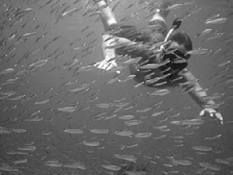

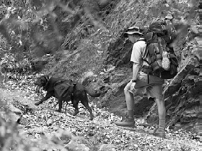

Ellos van de excursión por la montaña.

2) 4)
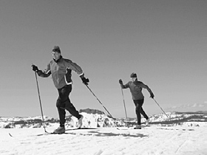

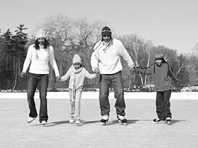

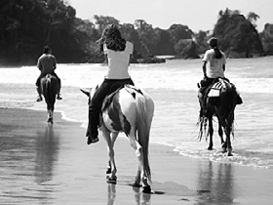

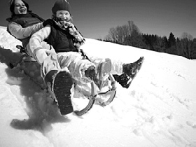

1) 3) 5)

Sección 2. Completa cada oración usando las palabras del recuadro. Sigue el ejemplo:

caballo divertí excursión aburridos bicicleta

Los amigos están aburridos .

1) No podemos ir de porque está lloviendo mucho.

2) ¡Me haciendo snorkel!

3) Ando a todos los sábados.

4) Me gustaría andar en contigo, pero tengo que estudiar.

Sección 3. Escribe la opción correcta. Sigue el ejemplo:

La familia (a. hacen / b. hace / c. hago) snorkel.
1) La mujer (a. pesca / b. pescan / c. pescamos) con su esposo.
2) Las lanchas (a. soy / b. es / c. son) muy ruidosas, y me gusta más pescar en un bote de remos.
3) Queremos ir de excursión porque (a. estan / b. está / c. estamos) aburridos.
4) A Pedro le gusta mucho (a. andar / b. andan / c. ando) a caballo.

Unidad 1, Lección 2, Ejercicio 2

Sección 1. Une la pregunta de la columna izquierda con la respuesta correspondiente en la columna derecha. Sigue el ejemplo:

 | ¿Qué tan lejos está el palacio? | A. Creo que sí.
1) | ¿Cuál es el horario del banco? | B. No, estamos muy cerca.
2) | ¿Cómo voy al museo? | C. Está a tres kilómetros de aquí.
3) | ¿Estamos lejos de la calle Mitre? | D. De 10 de la mañana a 3 de la tarde.
4) | ¿Sabes dónde estamos? | E. Tome la calle Portas y camine un kilómetro.
Sección 2. Elimina la palabra que no pertenece al grupo. Sigue el ejemplo:

 | c a. bote | b. lancha | c. carro | d. velero
1) | a. caballo | b. bicicleta | c. trineo | d. gato
2) | a. palacio | b. avión | c. templo | d. castillo
3) | a. martes | b. viernes | c. lunes | d. semana
4) | a. bicicleta | b. moto | c. trineo | d. carro
Sección 3. Selecciona la opción que corresponde a la foto. Sigue el ejemplo:

A. La iglesia es un lugar silencioso.
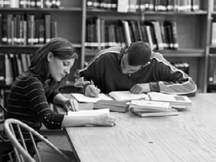

B. La biblioteca es un lugar silencioso.

C. El hotel es un lugar silencioso.
2) A. Quiero hacer ruido.

B. ¿Por qué haces ruido?

C. No hagas ruido, por favor.
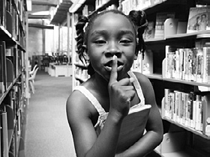

1) A. Padre e hijo pescan en un bote de remos.
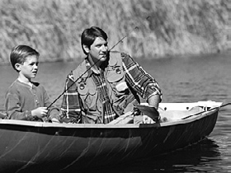

B. Padre e hijo pescan en una lancha.

C. Padre e hijo pescan en un velero.
3) A. La habitación está ruidosa porque el niño está durmiendo.

B. La habitación está silenciosa porque el bebé duerme.
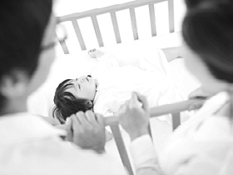

C. La habitación está silenciosa porque el bebé se despertó.

Unidad 1, Lección 2, Ejercicio 3

Sección 1. ¿Cuál es la letra que falta para completar la palabra? Sigue el ejemplo:

e x cursión

1) silen iosos

2) ruido a

3) ca allo

4) endero

5) monta a

6) bi icleta

7) otes de remos

8) festi al

9) i quierda

Sección 2. Completa la oración con el pronombre correcto: me, te, le, se, nos o les. Sigue el ejemplo:

A los niños les gusta pescar en botes de remo.

1) A mí no gusta viajar en autobús porque me cansan los viajes largos.

2) A mí y a mi hermano gustan las excursiones por el bosque.

3) Me dijo la tía que tú divertiste haciendo snorkel en la playa.

4) A Santiago gusta andar a caballo por la tarde.

Sección 3. Escribe una oración con las palabras. Deberás agregar algunas palabras más para que tu oración sea correcta. Hay más de una opción posible. Sigue el ejemplo:

Pedro / no / gusta / andar / trineo
A Pedro no le gusta andar en trineo.

1) divertimos / hacemos / esquí de fondo

2) hoy / guía / turismo / hablará / historia / Japón

3) familia / está / excursión / bosque

4) aeropuerto / no / lugar / silencioso

5) turistas / aburridas / porque / gustan / visitas guiadas

Unidad 1, Lección 2, Ejercicio 4
Sección 1. Completa la oración con la preposición correcta (con, al, a, por, en, etc.). Sigue el ejemplo:

Ellos van de excursión a caballo.

1) El hombre se divierte pescando el lago.

2) Hoy me gustaría hacer esquí fondo.

3) Ella se divierte jugando los juguetes
su hermana.

4) Todos los viernes la noche voy
cine Alejandra.

Sección 2. Escribe tu petición de una manera más formal. Sigue el ejemplo:

Carlitos, sígueme a la mesa donde están los abuelos. (informal)
Sr. López, sígame a la mesa donde están los abuelos. (formal)
1) No hagas preguntas hasta terminar la visita guiada.

2) Camina por dos kilómetros a la parada y después toma un autobús a las ruinas.

3) Sigue derecho hacia el hotel y busca el restaurante.

4) Dobla a la izquierda y espera delante del palacio.

K | B | C | E | W | R | O | P | U | V | Ñ | K
L | O | V | S | X | V | Q | R | O | H | K | U
A | S | Y | D | C | I | G | F | D | C | P | I
O | Q | U | O | E | S | U | M | J | I | E | N
P | U | Ñ | T | B | I | Ñ | O | H | K | R | O
O | E | N | I | R | T | R | T | U | A | S | A
L | S | F | U | L | A | B | E | T | O | Q | T
L | S | R | A | T | G | A | C | M | X | A | Z
A | H | H | S | A | U | Y | E | Q | N | S | X
B | I | O | O | F | I | R | U | Ó | S | E | D
A | P | K | D | D | A | D | I | W | R | F | F
C | Q | J | I | E | D | V | A | S | B | Y | Y
E | G | R | U | R | A | I | M | C | T | Z | R
V | O | T | R | E | U | P | O | R | E | A | O

Sección 3. Las palabras a continuación están escondidas en la sopa de letras. ¿Puedes encontrarlas todas? Las palabras pueden aparecer de forma horizontal, vertical y diagonal, en cualquier dirección. Sigue el ejemplo:

aeropuerto remos avión ruidosa bosque trineo caballo turista
museo visita guiada

Unidad 1, Lección 3, Ejercicio 1
Sección 1. Observa la foto y escribe una posible pregunta, usando quién, dónde, con qué, qué o cuántas. Intenta utilizar cada una de las palabras una vez. Sigue el ejemplo:
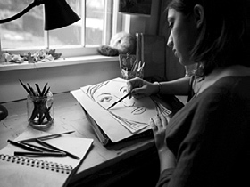

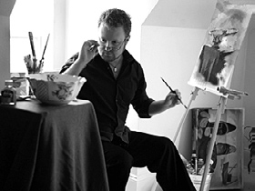

¿Qué pinta el
hombre?

2) 4)
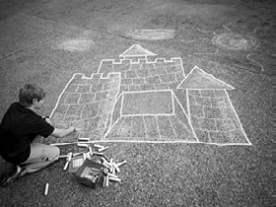

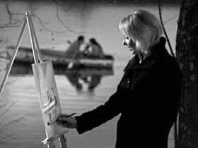

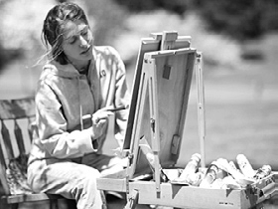

1) 3)

Sección 2. Completa cada oración usando una forma de la palabra entre paréntesis. Sigue el ejemplo:

Las amigas juegan en la playa. (jugar)
1) La señora árboles en el bosque. (pintar)
2) Los niños debajo de la luna. (dormir)
3) A veces plantas, pero me gusta más dibujar flores. (dibujar)
4) No se entrar al museo con cámaras. (poder)

Sección 3. Lee atentamente la oración y decide si es lógica o no. Si tu respuesta es que no es lógica, corrige el problema. Sigue el ejemplo:

Mañana fui al concierto de mi cantante favorito. No Ayer fui al concierto de mi cantante favorito

- Me gusta tocar la guitarra.

2 Nadie trabaja los lunes.

3) Marcos y yo iremos de excursión a casa.

4) En los Estados Unidos las vacaciones de verano
comienzan en diciembre.

Unidad 1, Lección 3, Ejercicio 2

Sección 1. Une la pregunta de la columna izquierda con la respuesta correspondiente en la columna derecha. Sigue el ejemplo:

 | ¿No vas a andar en bicicleta? | a. Música de mi cantante favorito.
1) | ¿Dónde está tu mochila? | b. Un partido de su equipo favorito.
2) | ¿A dónde vamos? | c. Me gustaron las del siglo quince.
3) | ¿Qué está mirando tu padre? | d. No, en lugar de eso, voy a manejar.
4) | ¿Qué está haciendo el hombre? | e. La metí en un casillero.
5) | ¿Qué escuchas? | f. A la tienda de regalos.
6) | ¿Cuáles pinturas fueron tus favoritas? | g. Le está mostrando una escultura a su hija.
Sección 2. Agrega la palabra que pertenece al grupo. Sigue el ejemplo:

restaurante escultor lima siglo dibujo

foto – póster – pintura

dibujo

1) mes – año – semana

2) músico – actor – cantante

3) banana – manzana – naranja

4) tienda de regalos – café – hotel

Sección 3. Completa la oración con la palabra que falta. Sigue el ejemplo:

El violín es mi instrumento favorito.

1) La está contenta por su concierto de esta noche.

2) El favorito de Cecilia es el perro.

3) La banana es mi favorita.

4) A mi abuelo le gusta pescar en el .

Unidad 1, Lección 3, Ejercicio 3
Sección 1. Estás en un museo. ¿Adónde tienes que ir en cada caso? Escribe el lugar. Sigue el ejemplo:

Quiero comprar un póster.
tienda de regalos

1) Quiero lavarme las manos

2) Quisiera comprar unas postales.

3) ¡Tengo hambre! ¿Vamos a comer algo?

4) No puedo entrar con la mochila.

Sección 2. ¿Qué ves en la foto? Escoge la respuesta correcta. Sigue el ejemplo:

A. un póster
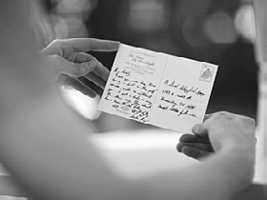

B. una pintura

C. una postal
c

1) A. una escultura
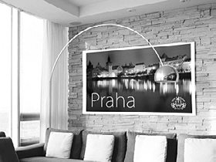

B. un póster

C. una pintura

2) A. un brazo
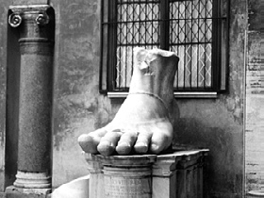

B. un pie

C. una pierna

3) A. un piano

B. un violín

C. un instrumento musical
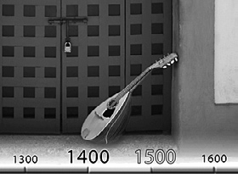

4) A. puertas
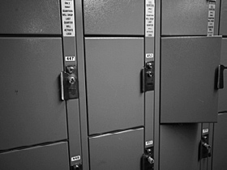

B. casilleros

C. ventanas

Sección 3. Escoge la opción correcta. Sigue el ejemplo:

¡No (a. comes / b. omas) dulces antes de cenar! La cena estará lista pronto.
1) Íbamos a ir al cine, pero en lugar de eso (a. fuimos / b. vamos) al teatro. Vimos una obra muy buena.
2) No salí ayer porque (a. hizo / b. hace) mucho frío.
3) ¿Por qué no (a. van / b. vayan) a patinar hoy en lugar de mañana? ¡El día está hermoso!
4) No se pueden sacar fotos, así que en lugar de eso (a. compraré / b. compraba) unas postales.

Unidad 1, Lección 3, Ejercicio 4
Sección 1. Completa la oración con cuál o cuáles, y es o son. Sigue el ejemplo:

¿ Cuáles son tus esculturas favoritas?

1) No sé
mis pinturas favoritas. Todas son hermosas.

2) ¿Sabes
mi libro favorito?

3) Les voy a decir
la comida que más me gusta.

4) ¿
tus películas favoritas?

Sección 2. Completa el crucigrama. Sigue el ejemplo:

HORIZONTALES
1) La tienda de regalos

2

1 t i e n d a

está cerrada.

3) Me gusta el arte que es diferente. Me interesa esa
del pie.

4) ,

12 5 3

4 6

7

no puede entrar 8
a la catedral con 9
comida. ¡Lo siento mucho! 11

7) El hombre come en un 10
, no en un café.

8) La mujer pinta en el porque le gustan los árboles.
13
9) No se a otras pinturas del siglo diecinueve. Es muy diferente.

10) Estos son mis juguetes . Juego con ellos todos los días.

13) Tu mochila está en el .

VERTICALES

2) Este tambor es un muy antiguo y muy caro.

5) Hay dos pescando en el bote de remos.

6) Quisiera comprarle un al abuelo.
Es su cumpleaños.

11) No me gustan las pinturas del diecisiete.

12) Los niños un castillo en la playa.

Unidad 1, Lección 4, Ejercicio 1
Sección 1. Ordena las siguientes fotos de forma lógica.

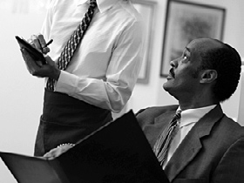
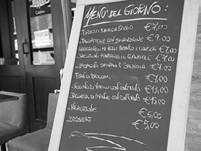

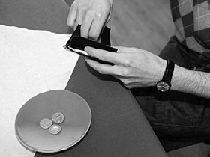
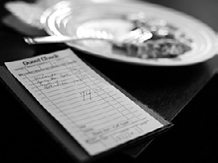

Sección 2. Une la palabra de la izquierda con una palabra de la derecha. Hay muchas combinaciones posibles. Sigue el ejemplo:

- lata jugo taza
sopa
- botella salsa
- vaso refresco
- tazón leche
café
agua

Sección 3. La oración no es lógica. Corrígela para que sí lo sea. Sigue el ejemplo:

Me gustaría ordenar la cuenta del día.

Me gustaría ordenar la sopa del día.

1) La propina está dentro del vaso.

2) El hombre ordena una lata de pastas con salsa.

3) Quisiera empezar con el postre.

4) Buenas noches. No me sigan, por favor.

Unidad 1, Lección 4, Ejercicio 2

Sección 1. Completa el siguiente diálogo. Algunas oraciones deberán ser completadas usando las fotos. Hay más de una respuesta posible. Sigue el ejemplo:

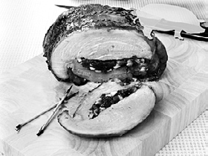
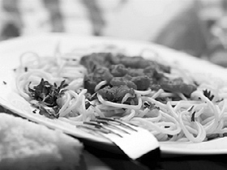

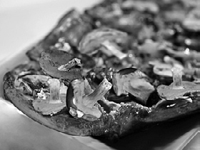

Cecilia: Buenas noches.

1) El mesero: Buenas noches.
¿Cuántas personas son?

Cecilia: Tres, por favor.

2) El mesero: Aquí tienen el menú.

3) Cecilia:

El mesero: De nada.
¿Qué les gustaría ordenar?

Sección 2. Escribe el número. Sigue el ejemplo:
4) Cecilia: El mesero: ¿Y para beber?
5) Cecilia: El mesero: ¿Les gustaría ordenar algún postre?

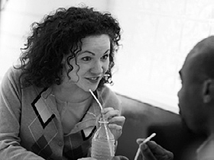

6) Cecilia: El mesero: ¿Quieren la cuenta?
7) Cecilia: El mesero: Aquí tienen.

3 tres

6) 8

1) 12
7) 20

2) 17
8) 15

3) 10
9) 2

4) 5
10) 19

5) 14
11) 13

Unidad 1, Lección 4, Ejercicio 3

Sección 1. Escribe el plural. Sigue el ejemplo:

 | lata de refresco | latas de refresco
1) | taza de leche
2) | botella de agua
3) | vaso de jugo
4) | tazón de sopa
Sección 2. Completa con cuánto, cuántos, cuánta o cuántas. Sigue el ejemplo:

¡ Cuántas turistas!

1) ¿ cuesta el plato de mariscos?

2) No sé cuesta.

3) ¿ gente habrá en el restaurante?

4) ¿ personas son para cenar?

Sección 3. Elimina la palabra que no pertenece al grupo. Agrega una que sí pertenezca. Sigue el ejemplo:

 | a. pasta – b. agua – c. jugo – d.refresco | leche
1) | a. menú – b. cuenta – c.mesero – d.turista
2) | a. pollo – b. pizza – c. postre – d. carne
3) | a. botella – b. tenedor – c. lata – d.vaso
4) | a. tenedor – b. plato – c. cuchillo – d. mesa
Sección 4. Completa cada oración con la palabra entre paréntesis más lógica. Sigue el ejemplo:

Me gustaría comer un sándwich con cebollas. (comer / beber / ver)
1) ¿Está lista para ? (pensar / ordenar / traer)
2) El señor necesita anteojos para (entender / leer / ser) el menú.
3) ¿Qué ordenó para ? (preguntar / contestar / beber)
4) ¿Se puede con tarjeta de crédito? (entrar / pagar / comer)

Unidad 1, Lección 4, Ejercicio 4
Sección 1. Escribe un, unos, una o unas según corresponda. Sigue el ejemplo:

1) | un | vaso  botellas | 6) |  | ensalada
2) |  | tazón | 7) |  | pollo
3) |  | semáforo | 8) |  | mecánicos
4) |  | carros | 9) |  | persona
5) |  | ajo | 10) |  | plato
Sección 2. Las palabras a continuación están escondidas en la sopa de letras. ¿Puedes encontrarlas todas? Las palabras
pueden aparecer de forma horizontal, vertical y diagonal, en cualquier dirección. Sigue el ejemplo:
W | E | F | K | M | A | R | I | S | C | O | S | S | D | K | Y
A | F | D | L | E | N | S | X | A | Q | R | O | O | K | P | E
U | Y | R | A | F | I | D | C | L | G | F | D | R | P | I | D
H | T | S | O | Ñ | P | I | Y | S | C | E | J | E | E | Z | C
E | Y | A | P | O | O | T | B | A | Ñ | O | H | S | R | Z | R
T | H | D | E | S | R | A | P | B | R | T | U | E | J | A | U
N | S | A | Q | K | P | S | L | G | B | E | T | M | Q | T | B
A | C | L | A | X | R | O | O | E | R | A | N | E | D | R | O
R | V | A | Z | C | H | C | A | R | Y | I | Q | R | S | X | T
U | P | S | V | W | S | D | F | T | E | Ñ | U | S | E | D | E
A | S | N | H | E | K | H | D | A | D | D | W | R | F | F | L
T | J | E | R | Q | J | I | T | U | L | A | R | B | Y | Y | L
S | I | F | E | G | R | A | R | G | I | M | C | O | Z | R | A
E | E | R | V | P | L | O | T | A | T | N | E | U | C | O | X
R | A | I | L | I | M | A | F | E | R | S | F | G | L | O | I

agua meseros cordero ordenar botella pizza cuenta propina ensaladas refresco familia restaurante lata salsa
mariscos

